INFORMÁTOR Oblastní odbočky SONS ČR, z. s. v Novém Jičíně
06/2022
Termíny nejbližších akcí |  | str.
28.08.22 | Vaříme zdravě, chutně, levně | 7
04.08.22 | Diskusní klub u kávy v srpnu | 8
11.08.22 | Mozkový jogging | 9
18.08.22 | Letní tvoření | 10
25.08.22 | Rozloučení s létem | 11
01.09.22 | Diskusní klub u kávy

OBSAH
02 - Úvod
02 - Co se událo
02 - Setkání s floristkou
03 - Květinové tvoření
06 - Diskusní klub u kávy
07 - Chystané aktivity
07 - Diskusní klub v červenci
07 - Vaříme zdravě, chutně,
levně
08 - Diskusní klub v srpnu
09 - Mozkový jogging
10 - Letní tvoření
11 - Rozloučení s létem
12 - Důležité informace
12 - Tyflopomůcky uzavřeny
13 - SONS Online
15 - SONS Navigace zdarma
22 - Spolupráce se SKIP
27 - Soc. práv. poradna
37 - Poradna SONS NJ

Milí přátelé,
v termínu 20. – 26. 6. bude naše odbočka z důvodů účasti na pobytu pro zrakově postižené uzavřena. Také během léta budou naše společné aktivity kvůli k dovoleným omezeny.
Přečtěte si další porci informací z dění na naší odbočce.
Tým SONS Nový Jičín

Co se událo

Setkání s nevidomou floristkou
V Městské knihovně v Novém Jičíně jsme se sešli na veřejné besedě s nevidomou floristkou Romanou Lískovcovou.
Romana nám vyprávěla o tom, jak jí zákeřná cukrovka vstoupila do života v dětství, sebrala jí zdraví, milovanou maminku a nakonec i zrak.
Přes to všechno dnes žije Romana naplněný život, má svůj vlastní projekt DEKOROPOSLEPU květinové dekorace, stala se první českou nevidomou floristkou, tvoří, raduje se ze života a jde stále dál za svými sny.
Někteří z účastníků besedy ji již znali z televize a znova ji budeme moci zahlédnout i v pořadu Československo má talent v září.

Květinové tvoření
Ve středu 25. května jsme měli možnost pod vedením jediné nevidomé floristky Romany Lískovcové a její asistentky Šárky Matouškové procvičit svůj hmat a jemnou motoriku a vytvořit si květinovou dekoraci ze sušených květů, semen a dalších materiálů.
Nejprve jsme se podrobně seznámili s jednotlivými komponenty a bezpečnou prací s tavnou lepící pistolí. Postupně jsme na dřevěný podklad lepili květy, semena a lístky. Vytvořené dekorace si účastníci odnesli domů pro radost nebo jako dárek.
Děkujeme za velmi příjemné dopoledne plné dobré nálady a radosti ze společného tvoření.
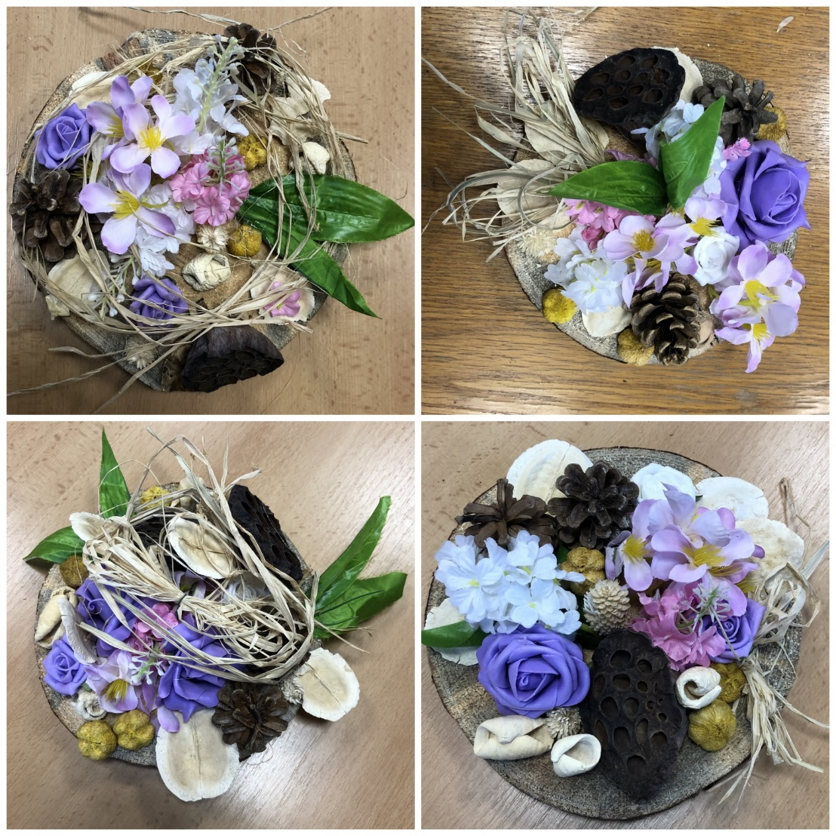
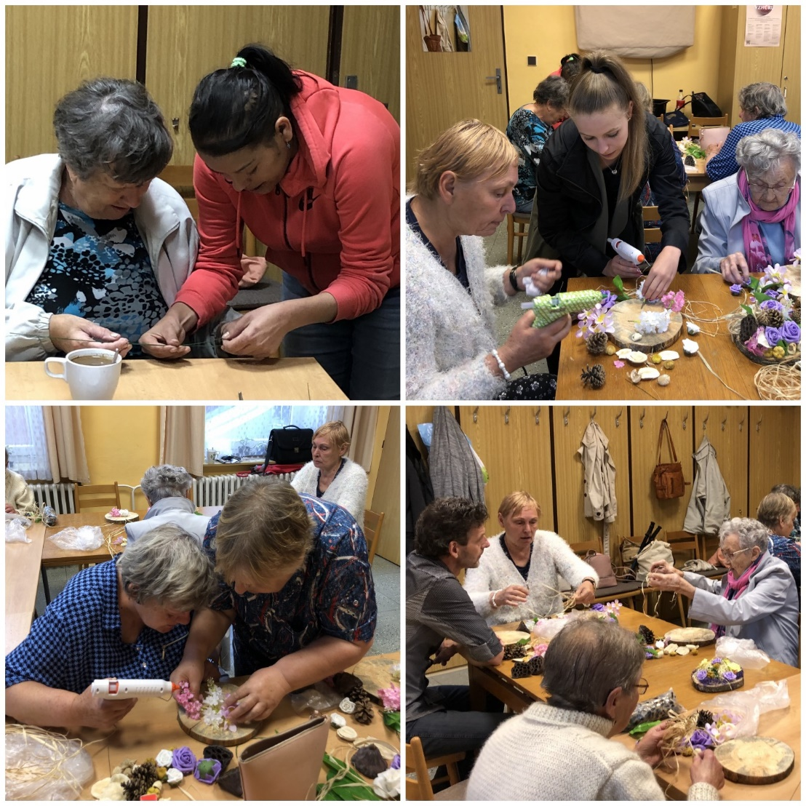

Další foto. z Květinového tvoření jsou na str. 25 a 26.

Diskusní klub u kávy
Jako každý první čtvrtek v měsíci jsme se sešli u kávy. Tentokrát jsme na vaše přání vyrazili do Kopřivnice do Kavárny u kašny.
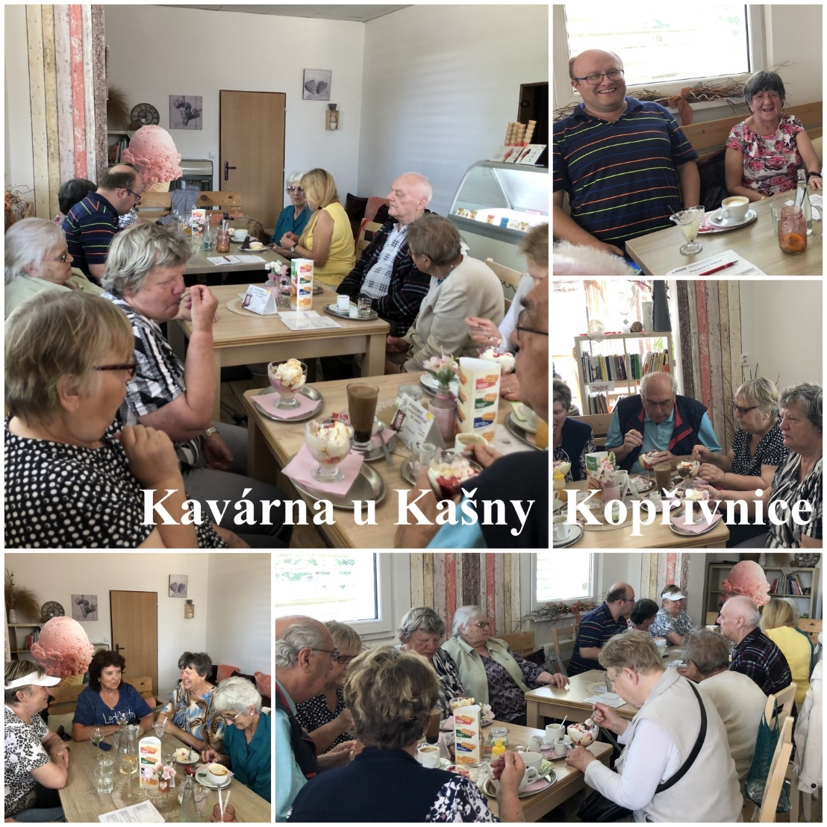
Probrali jsme jaké aktivity jsou připraveny a jaké byste s námi rádi absolvovali, sdíleli jsme zkušenosti ze života s těžkým zrakovým postižením a pochutnali jsme si na dobré kávě, zákuscích a zmrzlině v příjemném prostředí.

Chystané aktivity

Diskusní klub u kávy v červenci
Jak jsme psali výše, vzhledem k čerpání dovolených v letních měsících budou naše společné aktivity omezeny. Diskusní klub u kávy bude v červenci zrušen.

Vaříme zdravě, chutně, levně
Srdečně vás zveme na další společně vaření. Přijďte se seznámit s agarem a ochutnat ovocný dezert, který si společně připravíme.
KDY: 28. 7. 2022 od 10:00 (čtvrtek)
KDE: Klubovna SONS
Sokolovská 9, 741 01 Nový Jičín
CENA: 50,- Kč - pro členy SONS ČR, z. s.
61,- Kč - pro ostatní (navýšeno o 21% DPH)
PŘIHLÁŠENÍ: do předchozího úterý
- novyjicin-odbocka@sons.cz
- 775 086 748 (H. Petrová)
Agar agar je rostlinná želírovací látka, ze které vykouzlíte lahodné zdravé dezerty z ovoce, vynikající marmelády, chutné slané aspiky či zdravé bonbony pro děti.

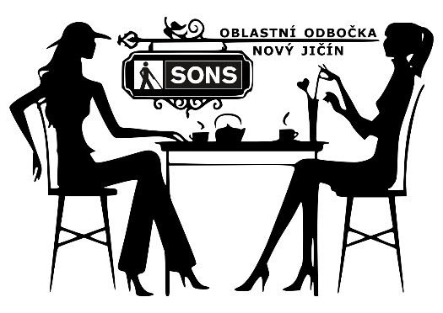
Diskusní klub u kávy v srpnu
První čtvrtek v srpnu se opět sejdeme ve 13:00 hodin při našem pravidelném setkání na odbočce u kávy. Nezapomeňte se přihlásit. Těšíme se na vás.
KDY: 4. 8. 2022 od 13:00 (čtvrtek)
KDE: Klubovna SONS
Sokolovská 9, 741 01 Nový Jičín
PŘIHLÁŠENÍ: do předchozího úterý
- novyjicin-odbocka@sons.cz
- 775 086 748 (H. Petrová)

Mozkový jogging
Vážení přátelé, srdečně vás zveme na novou aktivitu - Mozkový jogging. Konat se bude pravidelně každý druhý čtvrtek v měsíci od 10:00 hodin u nás na odbočce.
Společně si procvičíme naše mozkové závity při různých cvičeních paměti, pozornosti a představivosti. Díky těmto cvičením se nejen dobře pobavíme, ale také zaktivizujeme některá naše mozková centra. Postupně se budeme také seznamovat s různými technikami, díky kterým si můžeme lépe zapamatovat vše, co potřebujeme.
Pozor, počet míst omezen. Na tuto aktivitu je nutné se přihlásit.
KDY: 11. 8. 2022 od 10:00 (čtvrtek)
KDE: Klubovna SONS
Sokolovská 9, 741 01 Nový Jičín
PŘIHLÁŠENÍ: do předchozího úterý
- novyjicin-odbocka@sons.cz
- 775 086 748 (H. Petrová)

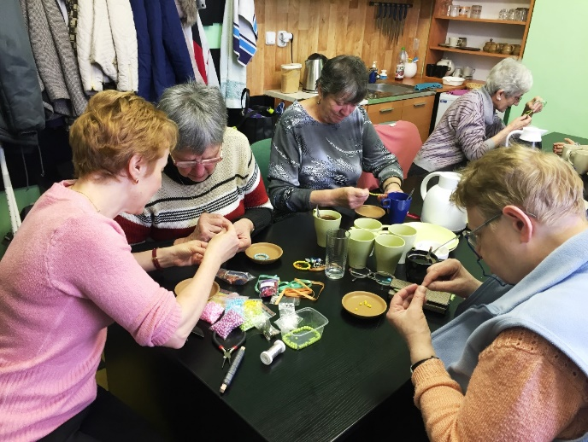
Letní tvoření
Vážení přátelé, hmat a jemná motorika jsou pro nás, zrakově postižené velice důležité. Čím více je procvičujeme, tím lépe nám pomohou kompenzovat zhoršený zrak.
Přijměte pozvání na letní tvoření, které nám s procvičováním hmatu a jemné motoriky pomohou. Z dřevěných korálků různých tvarů s velkou dírkou si vyrobíme náramek nebo náhrdelník.
KDY: 18. 8. 2022 od 10:00 (čtvrtek)
KDE: Klubovna SONS
Sokolovská 9, 741 01 Nový Jičín
CENA: 60,- Kč - pro členy SONS ČR, z. s.
73,- Kč - pro ostatní (navýšeno o 21% DPH)
PŘIHLÁŠENÍ: do předchozího úterý
- novyjicin-odbocka@sons.cz
- 775 086 748 (H. Petrová)

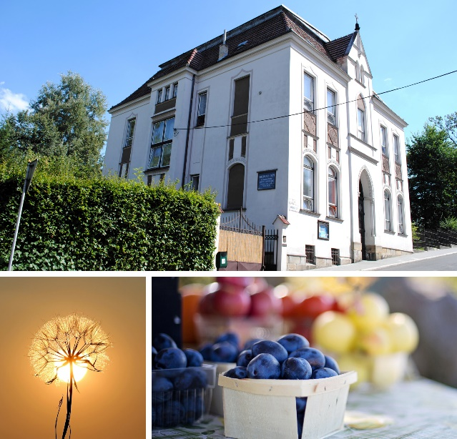
Rozloučení s létem
Milí přátelé, přijměte pozvání na společenské setkání v rámci Rozloučení s létem, které se uskuteční v úterý 25. srpna v nám již dobře známých prostorách Českobratrské církve evangelické. V případě příznivého počasí posedíme venku, pokud by pršelo, využijeme vnitřní prostory.
KDY: 25. 8. 2022 od 10:00 (čtvrtek)
KDE: FS ČCE v Novém Jičíně
Janáčkovy sady 184/1 741 01 N. Jičín
CENA: 150,- Kč - pro členy SONS ČR, z. s.
182,- Kč - pro ostatní (navýšeno o 21% DPH)
PŘIHLÁŠENÍ: do předchozího úterý
- novyjicin-odbocka@sons.cz
- 775 086 748 (H. Petrová)
Společně zhodnotíme uplynulé měsíce a činnost naší odbočky, seznámíme vás s chystanými aktivitami pro podzim a zimu. Budeme rádi i za vaše nápady a návrhy aktivit, kterých byste se rádi účastnili.
Součástí akce budou nápoje a oběd V případě speciální diety nám to prosím nezapomeňte nahlásit při přihlášení.
Z organizačních důvodů je nutné se přihlásit a to nejpozději do úterý 23. 8. 2022.
Za Tým SONS Hanka Petrová.

důležité informace

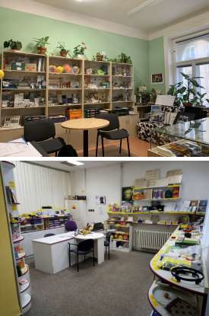
Uzavření obou prodejen Tyflopomůcek
Vážení zákazníci,
sdělujeme Vám že obě prodejny Tyflopomůcek – v Praze i v Olomouci - budou mít od 1.7.2022 do 12.7.2022 zavřeno z technických důvodů. Vyřiďte si své nákupy prosím před, nebo pak až po tomto termínu. Děkujeme za pochopení a přejeme krásné a neomezované letní dny.
Za obě prodejny Alžběta Suková

SONS Online
Připomínáme, že SONS ČR spustila nový projekt SONS online a budeme rádi, když se zapojíte a využijete nově nabízené aktivity.

Využít můžete například:
- poradenství v oblasti elektronických kompenzačních pomůcek
- volnočasové aktivity (hraní her, besedy, přednášky a spoustu dalšího obsahu formou online)
- aktivity pro osobní rozvoj (kvízy, trénink paměti)
- rozhovory s osobnostmi ze světa zrakově hendikepovaných
- Téčko plus (beseda na téma náročných elektronických kompenzačních pomůcek)
- záznamy a streamy koncertů a dalších událostí
- informace o zajímavostech ze světa zrakově hendikepovaných

Věnovat se vám budou tito pracovníci:
- Vojtěch Železník – koordinátor online služeb, rozhovory, reportáže, podcasty
- Hana Petrová – sociálně právní poradenství, rozhovory, reportáže, podcasty
- Petra Trunečková – sociálně právní poradenství, aktivizační služby, volnočasové aktivity
- Jiří Sedláček – poradenství a výuka náročných elektronických kompenzačních pomůcek, rozhovory, podcasty

Kontakty:
- Vojtěch Železník
  - email: zeleznik@sons.cz
  - tel: 778768383
- Hana Petrová
  - email: petrova@sons.cz
  - tel: 775086748
- Petra Trunečková
  - email: truneckova@sons.cz
  - tel: 736671586
- Jiří Sedláček
  - email: sedlacek@sons.cz
  - tel: 732876513

Odkazy a navigace
Facebook:
- www.facebook.com/sonscz
Kalendář akcí přes Google:
- www.sons.cz/online/kalendar
Youtube kanál:
- www.sons.cz/online/youtube
Léto s Navigací
- vyzkoušejte si zdarma služby Navigačního centra SONS viz. další článek

Léto se SONS Navigací zdarma
Tento rok slaví Navigační centrum SONS patnácté narozeniny. Je to neuvěřitelné, ale už tolik let pomáhá zrakově postiženým při cestování i v běžném životě.
Je to už dlouhá doba, a proto vám chceme znovu připomenout, v čem vám naše Navigační centrum může být nápomocno, a hlavně vám nabídnout vyzkoušet si služby Navigace přímo v každodenní praxi.
V čem konkrétně vám pracovníci Navigačního centra mohou pomoci?
Plánování cest a tvorba itinerářů: Pokud potřebujete vyrazit do neznámého prostředí, můžete si nechat připravit podrobný popis cesty tak, aby byl vhodný pro orientaci zcela nevidomého nebo těžce slabozrakého.
Online navigace: Když se na cestě dostanete do nečekané situace, může vám na základě videohovoru, nasdílené polohy nebo i běžného telefonního hovoru operátor dohledat dopravní informace, říci, kde přesně se nacházíte a kudy jít a poskytnout jakékoli další užitečné informace, které lze online dohledat.
Vzdálená asistence: Kdykoli se dostanete do situace, kdy je potřeba pomoc vidícího, můžete se videohovorem spojit s operátorem, který vám vizuálně cokoli zkontroluje, přečte a podobně.
K čemu všemu lze služeb Navigačního centra využít se můžete inspirovat ve zkušenostech některých jeho klientů níže.
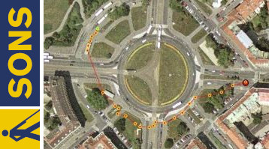

Vyzkoušejte si Navigaci
Každý, kdo se přihlásí, bude mít od nás během léta, tedy od 21. 6. do 23. 9. celkem 10 výpomocí zdarma. Přihlaste se předem nebo jednoduše ve chvíli, kdy budete potřebovat asistenci, kontaktujte Navigační centrum, a jakmile vám operátor pomůže, zaregistruje vás k možnosti celkem 10 letních výpomocí. Kontakty na Navigační centrum jsou následující:
- Telefon: 221 462 412
- E-mail: navigace@sons.cz
- Skype: live:navigace
- Provozní doba je od 8:00 do 18:00 ve všedních dnech a 9:00 až 17:00 o víkendech.

Zkušenosti některých klientů Navigačního centra
Služby Navigačního centra lze využívat mnoha různými způsoby a i klienti, kteří je využívají, jsou velmi různí. Všichni se ale shodují, že je pro ně Navigační centrum podporou k větší samostatnosti. Snad pro vás jejich zkušenosti budou inspirací.

Milan Pešák
Protože z pracovních důvodů často cestuji a chodím na místa, kde jsem před tím nebyl, považuji služby střediska pro mne za naprosto nezbytné a nezastupitelné. Využívám především vytvoření slovního popisu cesty před tím, než někam jdu. Pokud se mi zdá něco nejasné, mailem se doptám. To se mi ale stává naprosto minimálně, protože popisy cesty jsou podrobné a přesné. Pokud bych si přesto na cestě nevěděl rady, mohu zavolat přes Skype. Pracovník střediska, který má službu, mi pak popíše cestu podle toho, co z kamery mého mobilu vidí.
Služby navigačního střediska jsou pro mou samostatnost při pohybu tím nejlepším, co může existovat. Vysoce si práce jeho pracovníků cením a děkuji jim za ni.

Jan Lomoz
Rád využívám služeb Navigačního centra. Vzhledem k mojí práci a zálibám se často pohybuji na nejrůznějších místech v Praze. Nejčastěji proto využívám popis cesty z nejbližší zastávky hromadné dopravy k žádanému cíli. Další
neocenitelnou pomocí je pro mě asistence s nakupováním na internetu, kde často není snadné s odečítačem vše samostatně zvládnout. Příjemná je i možnost vyhledání potřebné informace či dopravního spojení, když jsem někde na cestách nebo když zrovna nemám k dispozici svůj počítač.
Navigační centrum je výborná služba, kterou stojí za to využívat.

Cecílie Takáčová
Oči operátora Navigačního centra se při videohovoru dají využít na spoustu každodenních situací:
Pomoc s výběrem barvy oblečení. Přečtení všeho, co vyndám ze schránky (u dopisů jen obálky, a pak už podle uvážení i obsah dopisu), pro rozmlsané jazýčky příchuť jogurtu, typ sýra, konkrétní příchuť sušenky ve špajzu, protože zrovna teď bych si ráda dala mléčnou čokoládu a ne tu, kterou prostě otevřu, a až pak zjistím, co to je. Trvanlivost jakéhokoli produktu. Pomoc s roztříděním sáčků s kořením do kořenek, abych nemusela očichávat sáček po sáčku, a pak kýchala ještě týden. Pomoc s výběrem zboží na internetu, především popis věci, kterou chci koupit, pokud má daný e-shop popis nedostačující. Přečtení informací na nástěnce v přízemí baráku, protože mám podezření, že by tam mohl být lístek, že nám několik dnů nepoteče teplá voda, když dnes celý den teče jen studená. Hledání zatoulané želvy na zahradě. Kontrola kuchyňské linky nebo podlahy, protože konkrétní tekutina dělá fleky. Přečtení názvu zastávky MHD, jestli stojím na té správné, jména na domovních zvoncích, abych zazvonila na zvonek kamaráda, a ne na jeho souseda.
A víte, co je nejlepší? Ať už operátorovi Navigačního centra zavoláte kdykoli, vždy se na druhé straně ozve milý hlas pracovníka, který vám, jak už jsem popsala, pomůže v podstatě se vším, k čemu by se takováto služba dala využít.

Pavla Kovaříková
Nejčastějším důvodem, pro který NC oslovuji, je žádost o vypracování itineráře cesty. Popis cesty zohledňující orientační možnosti nevidomého, mi umožňuje vydávat se po Praze na adresy, kam jdu poprvé. Popisy tras si u sebe v počítači průběžně zakládám do speciální složky, buduju si tímto způsobem svůj osobní archiv tras. Takto si postupně mapuju různé kouty Prahy, skládá se mi tak ucelenější obrázek o řadě míst, vzájemné prostorové souvislosti apod.
Číslo na NC nosím při sobě, je to taková moje jistota, že kdybych se na svých výpravách dostala do nějaké prekérní situace, nebo mě cestou napadlo ještě vyřídit nějakou pochůzku, mohu zavolat, nechat se navigovat, požádat o vyhledání otevírací doby nebo jakékoli jiné upřesnění, které se na netu dá najít. Vícekrát jsem si třeba nechala poradit, kde během své cesty potkávám přijatelný kus trávy, abych mohla vyvenčit svého vodicího psa, nebo kde je cestou nějaké sympaticky vyhlížející místo k zastávce, k občerstvení se apod.
Služba mi do života vnesla vyšší stupeň nezávislosti při pohybu městem, i díky této službě jsem při svých výjezdech odvážnější, podnikavější.

Viktor Dudr
Často cestuji a někdy mám na trase i 3 přestupy. Ačkoli si takové cestování předem připravuji s velkými časovými rezervami na přestupování, dostávám se do problémů – někdy mi spoj kvůli zpoždění ujede. A co teprve náhradní autobusová doprava při výluce železnice. Služba Navigačního centra je v takovém případě k nezaplacení. Velice rychle se po telefonu dozvím, odkud, kdy a jak pokračovat dál. „Chytrý“ telefon s jízdními řády nemohu spolehlivě používat, mám na jedné ruce dost poškozené prsty. Mnohokrát mě i v takových případech Navigační centrum dovedlo až do cíle.
Nadšeným klientem Navigačního centra SONS jsem se stal hned od jeho založení a jsem jím dodnes.

Petr Schweiner
Služeb pro popis cesty z místa A do místa B, aby to bylo použitelné, pro nevidomého není mnoho. Existuje sice řada aplikací, které se o to pokoušejí, ale služba Navigačního centra je dle mě trochu někde jinde. Popis vytváří konkrétní člověk. Když v popisu něčemu nerozumíte, můžete se jej doptat. To u strojového popisu neuděláte.
V popisu z Navigačního centra nechybí informace o vodicích liniích. Když se z aplikace dozvím, že autobusová zastávka je ve vzdálenosti 500 m přímo přede mnou, je to užitečné, ale když z Navigačního centra vím, že cestou k ní se můžu orientovat podle trávníku, který je vpravo, je to pro mě prostě ještě lepší. To, že po 300 m je třeba přejít silnici a že 20 m vlevo je přes tuto silnici přechod se zvukovým semaforem, není taky informace k zahození. Vlastně ani informace o tom, že vlevo je cyklopruh, není něco, co by aplikace podávaly.
Navigační centrum mi zkrátka v popisech cesty dokáže podat informace, které bych jinak nezískal.

Memorandum o spolupráci se SKIP
Přinášíme vám celé znění tohoto memoranda, tak jak bylo podepsáno.

Memorandum o spolupráci
mezi
Svazem knihovníků a informačních pracovníků České republiky (dále jen SKIP), Mariánské náměstí 190/5, 110 00 Praha 1
a
Sjednocenou organizací nevidomých a slabozrakých České republiky, zapsaným spolkem, (dále jen SONS), Krakovská 1695/21, 110 00 Praha 1
V Praze 19. května 2022

SKIP a SONS společně prohlašují, že:
- přistupují k sobě navzájem s hlubokým respektem a kolegialitou;
- povzbuzují knihovny a oblastní odbočky SONS ke vzájemné spolupráci (vždy podle svých možností).

SKIP a SONS se dohodly, že budou usilovat o spolupráci především v oblasti:
- všestranné podpory rozvoje knihovnických a informačních služeb pro osoby se zrakovým postižením ve všech typech knihoven;
- rozvoje a aktualizace metodiky práce zaměstnanců knihoven;
- školení knihovníků v oblasti práce s osobami se zrakovým postižením;
- odstraňování architektonických a informačních bariér pro osoby se zrakovým postižením;
- přístupnosti webových stránek knihoven pro osoby se zrakovým postižením;
- realizace aktivit podporujících rozvoj čtenářství a informační a mediální gramotnosti dětí i dospělých se zrakovým postižením;
- realizace volnočasových, vzdělávacích i dalších aktivit se zaměřením na rozvoj kompetencí osob se zrakovým postižením;
- vzájemné spolupráce při prezentaci činnosti knihoven, celostátních i regionálních aktivit SKIP a činnosti oblastních odboček SONS;
- prezentace aktivit knihoven v časopise Zora;
- vytváření podmínek pro realizaci aktivit v rámci festivalu prezentace zájmové činnosti a dovedností zrakově postižených, např. při Dnech umění nevidomých;
- spolupráce při zajišťování celostátních sbírek na podporu zrakově postižených.

Za tím účelem budou:
- pořádat celostátní, regionální či místní setkání svých zástupců zaměřená na témata spolupráce;
- vyhledávat a využívat příležitosti k financování společných projektů;
- vzájemně konzultovat nové metody a trendy v oblasti využití speciální techniky pro osoby se zrakovým postižením.

Toto memorandum o spolupráci podepsali:
V Praze 19. května 2022

Mgr. Roman Giebisch, Ph.D. (předseda výkonného výboru SKIP)
Mgr. Luboš Zajíc (prezident SONS ČR, z. s.)
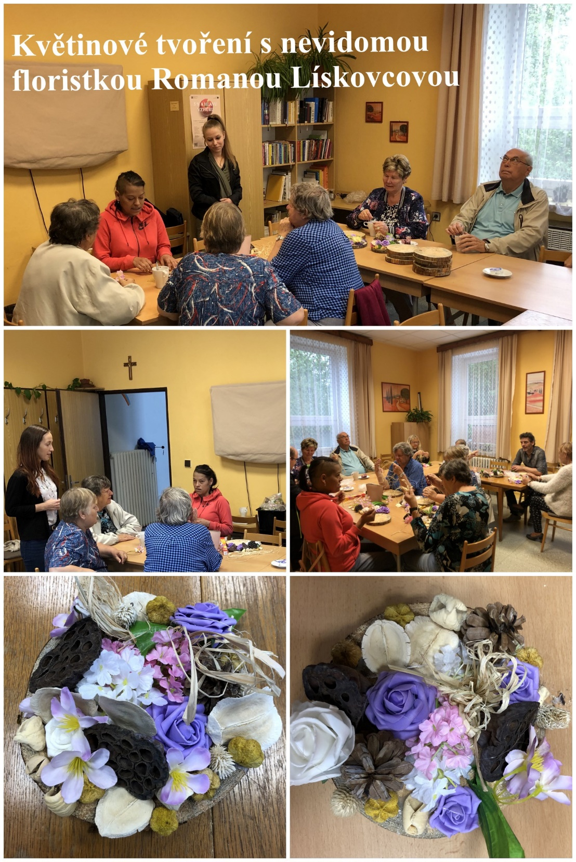
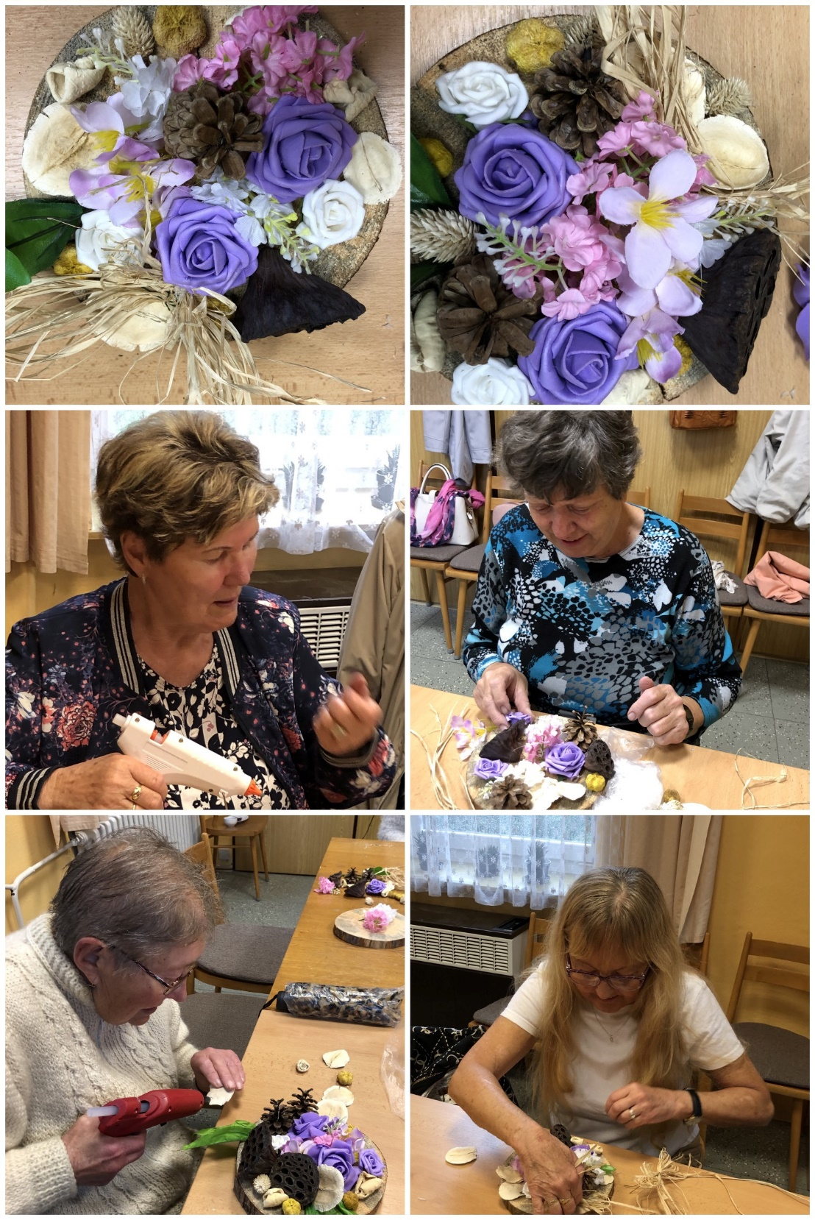

SOCIÁLNĚ PRÁVNÍ PORADNA
- Nejdříve už tradičně probereme aktuality v dávkách,
- potom se budeme podrobně věnovat zvyšování nájemného, což může pomoci pronajímateli i nájemci bytu k tomu, aby se z nich nestaly u soudu strany „protivné“,
- a závěrem máme kvíz pro pobavení.

Aktuality v dávkách
- Pravděpodobně jste už zaznamenali rozhodnutí vlády o jednorázové dávce 5.000,- Kč pro každé dítě do osmnácti let s hrubým příjmem rodičů do jednoho milionu korun. Podmínky nároku a způsob, kdy a jak o dávku požádat, budeme v dalších vydáních ještě upřesňovat, protože dávka by měla být upravena zvláštním zákonem.
- května vláda spustila nový web „Deštník proti drahotě“ s přehledně podanými aktuálními kroky, viz odkaz: https://www.destnikprotidrahote.cz/
- Sleva 75 % na jízdném ve Středočeském kraji zavedená od dubna 2022 platí jen pro držitele průkazu ZTP a ZTP/P, ale průvodce i nadále cestuje zcela zdarma. Ačkoliv je tato informace jasně uvedena na stránce Pražské integrované dopravy na odkazu: https://pid.cz/slevy/#ztp
- Bohužel někteří neinformovaní řidiči prý požadují platbu jízdného i za průvodce, což je samozřejmě protiprávní. Pokud řidič neustoupí a je zaplaceno i za průvodce, je dopravce povinen peníze vrátit. Pro tento účel je proto třeba ponechat si jízdenku a kontaktovat dopravce.

Zvýšení nájemného
bohužel dříve či později potká téměř každého nájemce bytu. Podle statistického úřadu nyní Češi oproti loňskému podzimu platí za bydlení včetně energií v průměru o 1.500,- Kč měsíčně více.
Podle § 2248 občanského zákoníku si strany nájemní smlouvy mohou sjednat každoroční zvyšování nájemného. Zákon tak předpokládá zvyšování nájemného maximálně ročně, nikoli častěji. Účastníky smlouvy přitom zákon v podstatě neomezuje a jejich smluvní volnost je ovlivněna jen zásadou souladu práv a povinností s dobrými mravy a zásadou ochrany nájemce jako slabší smluvní strany, vyjádřenou zejména v § 2239 občanského zákoníku: „Nepřihlíží se k ujednání ukládajícímu nájemci povinnost, která je vzhledem k okolnostem zjevně nepřiměřená.“
Situace se předně odvíjí od toho, zda je nájemní smlouva uzavřena na dobu určitou nebo neurčitou. Pokud jde o smlouvu na dobu určitou na rok a kratší, není co řešit, protože nájem jednoduše skončí uplynutím sjednané doby. Je na nájemci a pronajímateli, aby se případně dohodli na pokračování nájmu a na výši nájemného. Nedohodnou-li se, bude nájemce muset po uplynutí doby nájmu byt vyklidit.
Jiná je situace, kdy má nájemce smlouvu na dobu neurčitou nebo kdyby chtěl pronajímatel měnit výši nájmu před skončením nájemní smlouvy na dobu určitou na dobu delší než jeden rok. Není-li jiná dohoda, občanský zákoník určuje způsob zvýšení nájemného i jednostranně bez souhlasu nájemce. Pronajímatel pak může nájemci navrhnout zvýšení nájemného až do výše nájemného obvyklého v daném místě a čase za obdobný byt a zvýšení přitom nesmí být vyšší než 20 % v součtu všech zvýšení za poslední tři roky.

Příklad 1:
Nájemné je 10.000,- Kč. Zákonné zvýšení nájemného je tedy přípustné za období tří let maximálně o 20 % z 10.000,- tj. o 2.000,- Kč.
Co je obvyklé nájemné? Vodítkem je nařízení vlády č. 453/2013 Sb., „o stanovení podrobností a postupu pro zjištění srovnatelného nájemného obvyklého v daném místě“, které zohledňuje řadu parametrů podle obsahu nájemní smlouvy a kvality bydlení. Pro bližší zájemce jsou podrobně rozvedeny na konci této části.
Pokud nájemce se zvýšením souhlasí, zaplatí počínaje třetím měsícem od dojití návrhu zvýšené nájemné. Pokud do dvou měsíců od dojití návrhu nesdělí, že souhlasí, má pronajímatel právo se během dalších tří měsíců obrátit na soud, který může o zvýšení nájmu rozhodnout. Pokud by pronajímatel tuto lhůtu nedodržel a nájemce by na to soud upozornil, soud by měl návrh jen z tohoto formálního důvodu zamítnout a pronajímatel by musel celým postupem projít znovu. Soud rozhoduje s účinností ode dne podání návrhu, takže pokud by pronajímatel uspěl, hrozí, že nájemce bude muset zvýšený nájem uhradit i zpětně od data podání návrhu.
To samé ale platí i obráceně, kdy nájemce naopak žádá o snížení nájemného. Takto lze postupovat typicky v případě, kdy kvalita bydlení z nějakého důvodu trvale klesla.
V nájemních smlouvách sjednaných na dobu neurčitou nebo na dobu delší než jeden rok se někdy používá tzv. inflační nebo valorizační doložka, což je vlastně zvláštní případ dohody o zvýšení nájemného. Nejpoužívanější je formulace „průměrná roční míra inflace“. Tuto hodnotu obvykle koncem ledna následujícího roku zveřejňuje Český statistický úřad. Ve smlouvě je vhodné uvést, zda k navýšení dojde automaticky nebo zda je k tomu potřeba projev vůle smluvní strany a pokud ano, do kdy má být vykonán. To znamená ujednání, že strana má právo navýšit cenu podle inflační doložky například do 1. dubna následujícího roku a pokud tak neučiní, její právo pro daný rok zaniká. Jen pro úplnost dodejme, že základem pro zvýšení je vždy aktuální nájemné.

Příklad 2:
Nájemné v roce 2021 bylo 10.000,- Kč a průměrná roční míra inflace za rok 2021 podle ČSÚ činí 3,8 %. Chce-li pronajímatel využít inflační doložku, zvýší pro rok 2022 nájemné o 3,8 % z 10.000,- ( = 380,- Kč) na 10.380,- Kč. Pokud by průměrná roční míra inflace za rok 2022 byla např. 10 %, může v roce 2023 zvýšit nájemné o 1.038,- Kč na 11.418,- Kč (10.380 : 100 = 103,8 x 10 = 1 038) (1 038+ 10.380 = 11.418). Pokud bude průměrná roční míra inflace za rok 2023 zase nižší, jak si všichni přejeme, a bude například na hodnotě 4,4 %, lze v roce 2024 nájemné zvýšit na 11.920,- Kč (11.418 : 100 = 114,18 x 4,4 = 502) (502 + 10.380 = 11.920).
A jak se tedy má v případě sporu mezi pronajímatelem a nájemcem posuzovat srovnatelné nájemné obvyklé v daném místě podle výše uvedeného vládního nařízení? Určí se:
- buď posudkem znalce
- nebo na základě prokazatelného doložení výše nejméně tří srovnatelných nájemných; pro tento postup jsou stanoveny speciální výpočetní metody.

Charakteristiky nájemních vztahů a obytné hodnoty bytu jsou tyto:
- Délka nájmu: je sjednán krátkodobý nájem do 1 roku nebo nájem na dobu určitou delší než 1 rok nebo nájem na dobu neurčitou.
- Možnost podnájmu: je sjednán zákaz podnájmu nebo sjednána možnost podnájmu části bytu nebo možnost podnájmu celého bytu.
- Platba jistoty neboli kauce: je požadována jistota v maximální výši stanovené občanským zákoníkem nebo jistota ve výši nižší než stanovené občanským zákoníkem nebo jistota není požadována.
- Ujednání o zvláštních právech a povinnostech nájemce: je sjednán nájem spojený s pomocí v domácnosti pronajímatele nebo s úklidem v domě nebo s péčí o zahradu nebo je sjednáno právo nájemce užívat zahradu u domu nebo jsou sjednané povinnosti sankčního charakteru.
- Existence a typ inflační doložky
- Interval placení nájemného: nájemné je placeno předem na každý měsíc nebo na platební období delší než jeden měsíc.
- Výpovědní doba: je sjednána tříměsíční výpovědní doba stanovená občanským zákoníkem nebo výpovědní doba delší než tři měsíce.
- Druh stavby a druh bytu: jde o rodinný dům, řadový dům, dvojdomek, bytový dům, byt v domě, kde nepřevažuje funkce bydlení, mnohopodlažní dům, nízkopodlažní dům, panelový dům, jiný než panelový dům, standardní typ bytu, byt, který není pod uzavřením, suterénní byt, přízemní byt, mezonetový byt, jaká je poloha bytu uvnitř domu a jaký je rozsah oslunění či zastínění.
- Velikost obytného prostoru: velikostní kategorie bytu (velký, střední, malý byt), údaj o celkové ploše bytu. Plochy teras, balkonů, lodžií popřípadě sklepů, které nejsou místnostmi, nelze započítat do podlahové plochy bytu.
- Vybavení obytného prostoru: vytápění lokální na pevná paliva, možnost vytápění pouze některých místností, nemožnost přístupu k teplé vodě, neexistence základního zařízení a vybavení (WC nebo koupelny) pod uzavřením v bytě, existence více koupelen nebo WC, existence více vestavěných skříní, kuchyně vybavena kuchyňskou linkou, mimořádně kvalitní podlahové krytiny, existence spíže, šatních prostor, prádelny, balkonu, terasy či lodžie, existence výtahu, sklepních či půdních prostor přístupných nájemci.
- Stav budovy a stav bytu: nevyhovující stav pláště budovy a střechy včetně oken a vchodových dveří, mimořádně dobrý stav pláště budovy a střechy po stránce stavební i vzhledové (atypická okna, štuky, sgrafita), tepelná izolace obvodového pláště, střechy a vchodů domu, modernizace rozvodů v domě (elektro, voda, odpad a rozvody nízkého napětí), klasifikační třída energetické náročnosti budovy vyjadřující úspornost provozu, nevyhovující stav bytu například pro opakovaný výskyt plísní, modernizovaná koupelna, zdvojené či ztrojené izolační prosklení u všech oken a vnějších dveří, ochrana před vloupáním, modernizované elektroinstalace, rozvody a odpady v bytě.
- Umístění bytu: dostupnost služeb dobrá nebo špatná, dopravní obslužnost dobrá nebo špatná, hustá nebo řídká okolní zástavba nebo samota, rozsah zeleně a volného prostoru značný nebo nedostatečný, zhoršení stavu místa hlukem, zápachem, prachem, dobrá nebo špatná infrastruktura.

Literární okénko
Pochmurný obraz soudní moci vykreslila Charlotte Brontëová v románu Villette, který vyšel v roce 1853:
Lidská spravedlnost se mi náhle zjevila v neobvyklé podobě: jako beztvará čarodějnice se založenýma rukama. Viděla jsem ji v jejím domě, nepořádném brlohu; sluhové si k ní marně chodili pro rozkazy a pomoc, hladovějící žebráci bez povšimnutí čekali u jejích dveří, houf nemocných dětí se jí pletl u nohou. Tato počestná žena však o nic podobného nedbala. Měla své teplé místečko u krbu, kouřila, popíjela a těšila se ze svého ráje; když jí nějaký výkřik trpících ubožáků pronikl příliš ostře do uší, má povedená krasavice popadla pohrabáč nebo koště a slabého, nespravedlivě odstrčeného provinilce pořádně vyplatila – silnému a obratnému však jen pohrozila, pak sáhla do své hluboké kapsy a hodila mu plnou hrst cukrových mandlí. (překlad Jarmila Urbánková)
Co myslíte, platí tato 170 let stará slova i pro dnešní dobu? Patrně jak kdy. Proto by se podle některých názorů mělo Ministerstvo spravedlnosti přejmenovat na Ministerstvo justice. V každém případě si přejme, abychom se s takovouto podobou spravedlnosti nikdy nepotkali.

Malý opožděný aprílový kvíz
Navazuji na předchozí kvíz Luboše Zajíce a ptám se, zda víte, co znamenají následující pojmy (řešení na konci str. 36 vpravo):

- Rozhrada:
  - dřevěný trám v hrázděných domech, které se stavěly zejména v severní Evropě;
  - plot, zeď, mez, strouha a jiná podobná přirozená nebo umělá hranice mezi sousedními pozemky;
  - faktická odluka manželů tzv. od stolu a lože.
- Koupěchtivý:
  - kupující strana spotřebitelské smlouvy;
  - marnivý povrchní muž, tzv. metrosexuál;
  - třetí osoba, která má o věc zájem a které by mohl vlastník věci věc prodat, ale před níž má přednost ten, kdo má k věci předkupní právo.

- Přestavek:
  - prostor v přízemí domu v jeho přední části, do ulice či náměstí oddělený od okolí sloupy nebo pilíři, tzv. podloubí;
  - malá část cizího pozemku, zastavěná v dobré víře malou částí trvalé stavby;
  - přístřešek na auto přiléhající k domu.
- Nezbytná cesta:
  - právo vlastníka nemovitosti, kterou nelze řádně užívat, protože k němu nevede veřejná cesta, žádat, aby mu soused za náhradu povolil cestu přes svůj pozemek;
  - návštěva příbuzných, které jsme už dlouho neviděli;
  - povinnost kupujícího se při reklamaci zboží koupeného v kamenném obchodě osobně dostavit na místo nákupu.

Za sociálně právní poradnu - Václava Baudišová

Správné řešení: 1. b), 2. c), 3. b), 4. a)

PŘESTÁVÁTE VIDĚT NA
čtení, mobil, PC, nebo na peníze?
Poradíme:
- s výběrem vhodných pomůcek,
- s výběrem lup ke čtení,
- s příspěvky na pomůcky,
- s příspěvky na péči a mobilitu,
- s důchodovými dávkami,
- v oblasti pracovního práva…
Pomůžeme:
- při odstraňování bariér,
- při sepsání žádostí,
- při právních úkonech,
- se začleněním do společnosti,
- s trávením volného času.
- Zapůjčíme kompenzační pomůcky…
Kontakt
- Sjednocená organizace nevidomých a slabozrakých České republiky, zapsaný spolek (SONS ČR, z. s.)
- Oblastní odbočka v Novém Jičíně
- Sokolovská 9, 741 01 Nový Jičín
- mobil: 776 488 164, web: www.sonsnj.cz
- e-mail: novyjicin-odbocka@sons.cz
- „Dům složek“ u autobusového nádr., 1. patro vpravo.
Návštěvní hodiny poradny:
Po a St: 8:00-12:00 a 12:30-15:00
Čt: 8:00 - 12:00 (objednaní, terénní poradenství)
Jinak po předchozí domluvě.
Činnost v roce 2021 a 2022 podpořily
Moravskoslezský kraj, Frenštát pod Radhoštěm, Kopřivnice, Nový Jičín, městys Suchdol nad Odrou, obce Bernartice nad Odrou, Hladké Životice, Hostašovice, Jeseník nad Odrou, Kunín, Libhošť, Mořkov, Rybí, Sedlnice, Starý Jičín a Šenov u Nového Jičína. Nadační fond Českého rozhlasu ze sbírky Světluška.
Přijímáme dobrovolníky
pro pomoc nevidomým a slabozrakým.
Informace zájemcům o dobrovolnictví nebo o službu dobrovolníků poskytne – oblastní koordinátor dobrovolníků Petr Jasinský tel.: 778 768 381.
KONTAKTNÍ A REDAKČNÍ ÚDAJE
- Sjednocená organizace nevidomých a slabozrakých České republiky, zapsaný spolek (SONS ČR, z. s.)
- Oblastní odbočka v Novém Jičíně
- Sokolovská 617/9, 741 01 Nový Jičín
- IČ: 65399447, DIČ: CZ 65399447
- Bankovní spojení: 212092074/0300 - ČSOB - N. Jičín
- web.: www.sonsnj.cz, mobil: 776 488 164 (Hyvnar)
- e-mail: novyjicin-odbocka@sons.cz
- budova u autobusového nádraží, 1. patro na konci schodiště vpravo.
PROVOZNÍ HODINY
▶ sociálně právní poradna - předchozí strana.
▶ sociálně aktivizační služby: (po předchozí domluvě nebo)
Út a Pá 8:00 - 12:00 a 12:30 - 16:30
Čt: 12:30 - 18:00 - v nepřítomnosti, terénní služby
Neprodejná tiskovina

